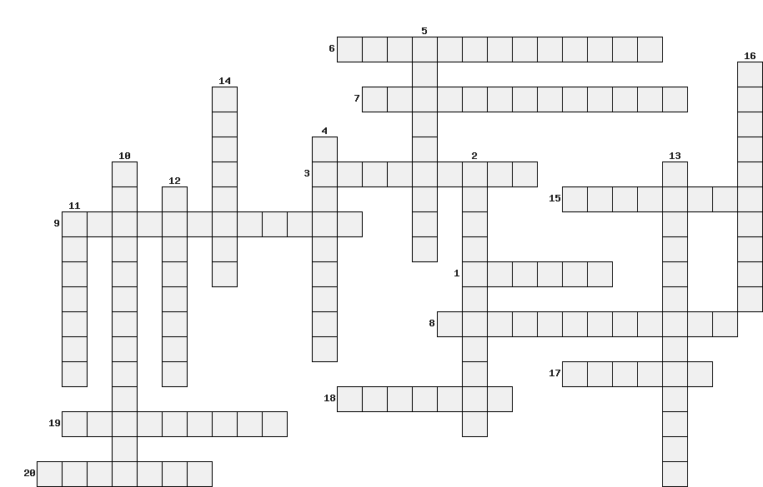

Пульмонология
1. Наиболее частый симптом заболеваний системы органов дыхания.
2. Метод исследования функции внешнего дыхания, включающий в себя измерение объёмных и скоростных показателей дыхания. Спирография
3. Муколитическое и отхаркивающее средство, является активным N-деметилированным метаболитом бромгексина.
4. Системное заболевание неясной этиологии, характеризующееся образованием гранулем в различных органах и тканях.
5. Воспаление лёгочной ткани, как правило, инфекционного происхождения с преимущественным поражением альвеол (развитием в них воспалительной экссудации) и интерстициальной ткани лёгкого.
6. Одышка при бронхиальной астме.
7.Ифекция, возникающая за пределами организаций здравоохранения и не связанная с предшествующим пребыванием в них.
8. Кашель с отделением мокроты.
9. Бывает закрытым и открытым или клапанным.
10. Муколитическое средство, является производным аминокислоты цистеина.
11. Воспаление листков плевры с образованием на их поверхности фибрина или скопление в плевральной полости экссудата.
12. Гипервоздушность легочной ткани.
13. Раздел внутренних болезней, изучающий патологию органов дыхания, а также разрабатывающий методы профилактики, диагностики и лечения.
14. Выделение чистой крови из дыхательных путей в количестве 5 мл и более.
15. Жидкость, выделяющаяся в ткани или полости организма из мелких кровеносных сосудов при воспалении.
16. Аускультативный феномен при пневмонии.
17. Рефлекторно-защитный акт, который направлен на выведение из бронхов, легких и верхних путей дыхания различных инородных тел, мокроты (патологические выделения из путей дыхания), слизи.
18. Один из факторов риска бронхиальной астмы.
19. Спадение ткани легкого или его части.
20. Воспаление слизистой оболочки бронхов; встречается как самостоятельная болезнь или в качестве одного из клинических проявлений при других патологических процессах.

Ответы:
- Одышка
- Спирография
- Амброксол
- Саркоидоз
- Пневмония
- Экспираторная
- Внебольничная
- Продуктивный
- Пневмоторакс
- Ацетилцистеин
- Плеврит
- Эмфизема
- Пульмонология
- Гемоптоэ
- Экссудат
- Крепитация
- Кашель
- Курение
- Ателектаз
- Бронхит

